Planten, dieren en hun omgeving

Organismen in hun omgeving
Biotisch: Invloeden van bio/levende factoren
Abiotisch: Invloeden van A/niet levende factoren, dit kunnen zijn:
1. grondsoort
2. luchtkwaliteit
3. temperatuur
4. wind
5. water
Ecosysteem: Alle biotische en abiotische factoren in een leefgebied samen
Aanpassingen van organisme aan de omgeving een paar voorbeelden:
Planten:
1. In de woestijn kleine bladeren tegen vocht verlies
2. Voorjaarsbloeiers komen eerder op dan de bomen zo krijgen ze nog licht op de bodem
Dieren:
1. In de woestijn hebben ze grote oren om warmte te verliezen
2. Snavels: pincetsnavel voor insecten, haaksnavel voor vleesscheuren, zeefsnavel voor het filteren van diertjes uit het water
3. Gebit: knipkiezen voor scheuren van prooi, plooikiezen voor het malen van voedsel

Planten
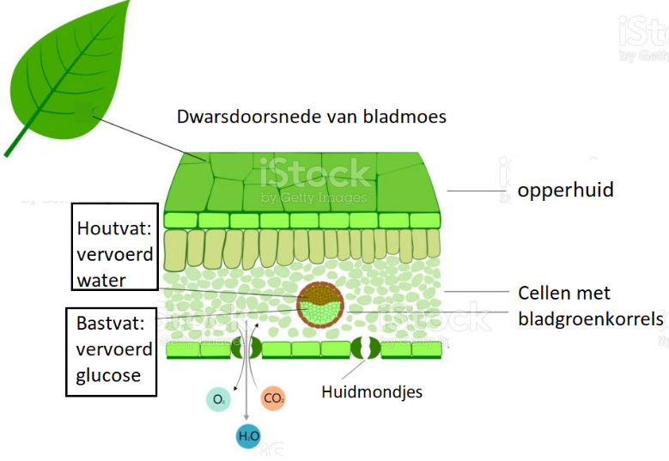
Organen van de plant:
1. Wortels
2. Stengels
3. Bloemen
4. Bladeren
Bladeren bestaan uit verschillende weefsels:
- Opperhuid: Beschermd het bladmoes
- Bladmoes: de groene cellen doordat hier enorm veel bladgroenkorrels zijn die aan fotosynthese doen.
- Vaatbundels: Bevatten de hout en bastvaten
- Huidmondjes: Kunnen open en dicht staan waardoor water en zuurstof het blad verlaten en koolstofdioxide wordt opgenomen.
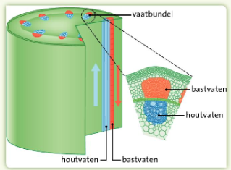
Houtvaten: gaan omhoog en zuigen water en mineralen naar de bladeren
Bastvaten: Brengen de suikers voor opslag naar de wortels.
Planten zijn producenten: Zij produceren de volgende stoffen glucose en zuurstof. Hier zijn wij mensen bijvoorbeeld volledig afhankelijk van.

Energierijke stoffen
Fotosynthese : Het proces van stoffen opbouw waarbij de plant energie en glucose maakt in de bladgroenkorrel.
De fotosynthese formule: Koolstofdioxide +Water → Energie+ Glucose + Water

(Cel) verbranding: Het afbreken van de glucose waarbij energie vrijkomt
De verbrandingsformule: Glucose+ Zuurstof→Energie+ Koolstofdioxide+ Water
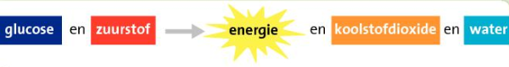
De plastide korrels
1.Bladgroenkorrels: Zijn de meest voorkomende korrels en geven de plant de groene kleur. In deze korrel vindt de daadwerkelijke fotosynthese plaats.
2. Kleurstofkorrels: De korrels die kleur geven aan bloemen en vruchten
3. Zetmeelkorrels: Glucose dat via de bastvaten naar de wortels gaat wordt opgeslagen in de zetmeelkorrels van de wortelcellen.

*Afhankelijk van de omgeving kan de plant zijn korrels aanpassen. De wortels slaan in de zomer glucose deze reservestof wordt in het voorjaar gebruikt om opnieuw te groeien.
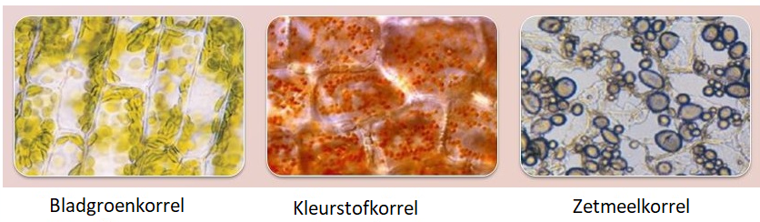

Voedselrelaties
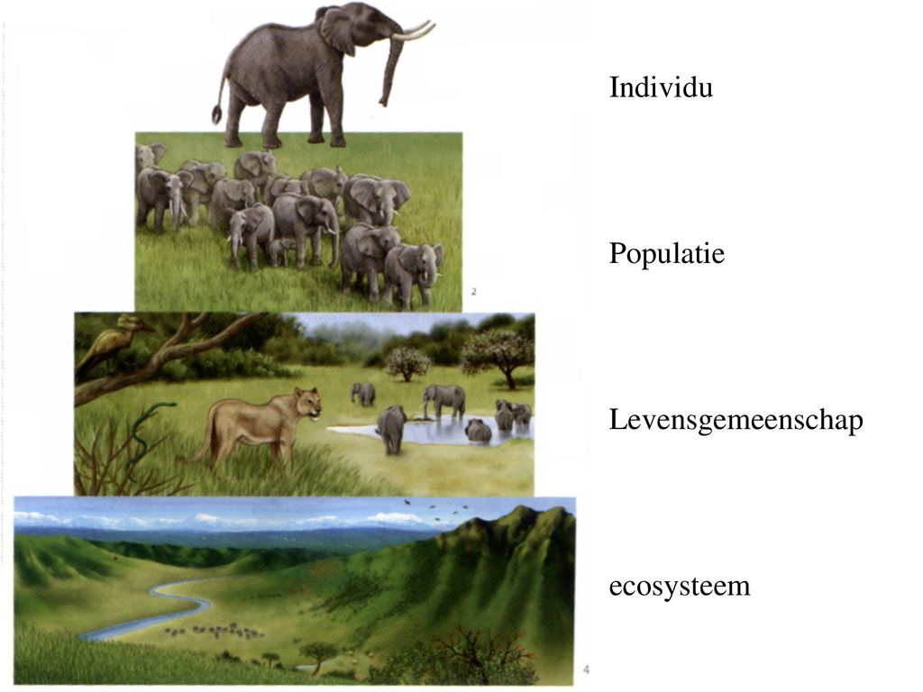
Ecosysteem: Alle biotische en abiotische factoren binnen één bepaald gebied
Levensgemeenschap: Alle biotische factoren die invloed op elkaar hebben in één gebied
Populatie: Zijn alle dieren van één soort in een leefgebied
Individu: Één organisme/individu uit een populatie

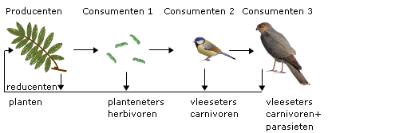
Voedselketen: oplopend van reducenten naar producenten tot consumenten volgens een vaste keten.

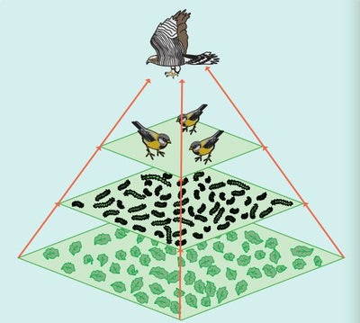
Voedselpiramide: laat de totale biomassa zien die een schakel in de voedselketen vertegenwoordigd

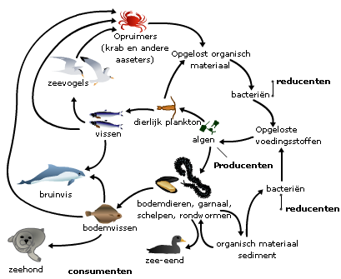
Voedsel web: Soorten kunnen eten of gegeten worden en staan dus in verbinding met elkaar.

